Réaliser un titrage conductimétrique

Il s’agit souvent de déterminer la concentration d’une solution à titrer en repérant l’équivalence par une brusque variation de la courbe représentant la grandeur mesurée (conductance ou conductivité) en fonction du volume de titrant versé.
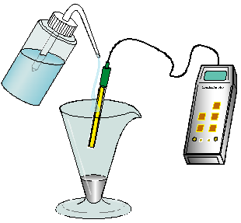
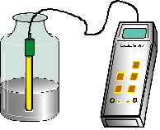

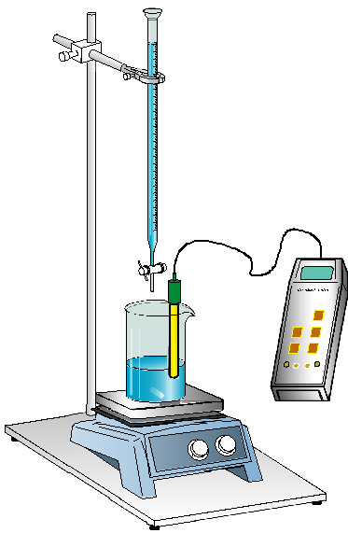
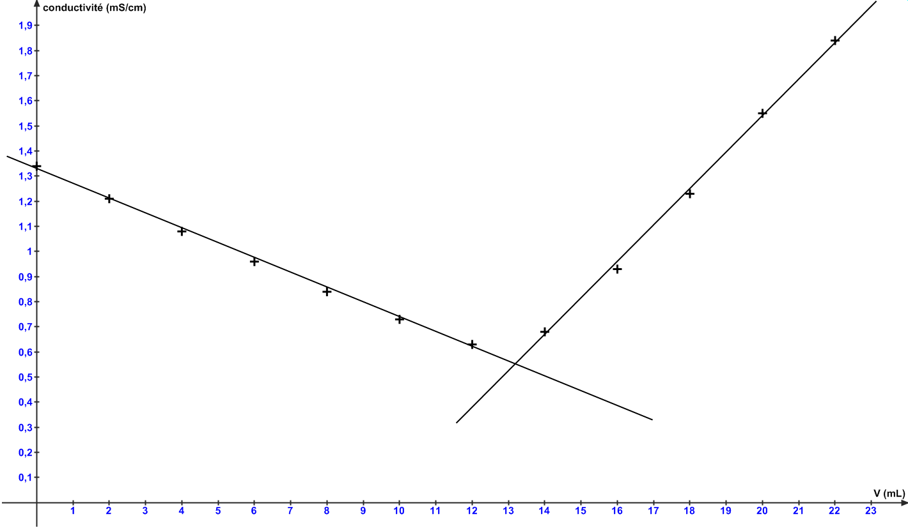
1. Procéder à l’étalonnage de la sonde de mesure en ajustant la valeur donnée avec la valeur de la solution étalon.
6. Verser, millilitre par millilitre, le réactif titrant dans le bécher. A chaque ajout et après stabilisation de la mesure, relever dans un tableau le volume V de solution titrante versée et la conductivité σ (ou la conductance G selon le conductimètre utilisé). Verser quelques millilitres supplémentaires après le changement de variation de la conductivité (ou de la conductance).
2. Rincer la pipette avec la solution à titrer puis faire le prélèvement demandé. L’introduire dans un bécher propre.
3. Rincer la burette avec la solution titrante. Chasser la bulle d’air sous le robinet et ajuster le zéro.
7. Représenter graphiquement l’évolution σ = f(V) (ou G = f(V)). La représentation graphique est constituée de deux segments de droite. Leur intersection permet de déterminer l'équivalence E et de déduire graphiquement le volume équivalent V_{E} (abscisse du point d'intersection des deux segments).
4. Rincer l’électrode avec de l’eau distillée puis la sécher avec du papier absorbant

5. Immerger la sonde dans la solution et la maintenir en place avec une pince. Si la sonde n'est pas totalement immergée, ajouter de l'eau distillée (ceci ne changera pas la valeur du volume équivalent puisque celui-ci dépend de la quantité d’ions à doser). Supprimer toute bulle d'air éventuellement présente au niveau de la sonde. Mettre en marche une agitation modérée, en prenant soin que l'agitateur ne touche pas la sonde.
8. Calcul de la concentration de la solution à titrer.

A l'équivalence, les deux réactifs ont disparu:
C_{A}.V_{A} - ax_{E} = 0  C_{B}.V_{B} - bx_{E} = 0 | donc  soit

